№ | Адрес ресурса | Автор | Снимок экрана, Дата обращения | Аннотация, особенности,  рассмотренные  математические задачи
1 | https://www.wolframalpha.com/ | Стивен Вольфрам | 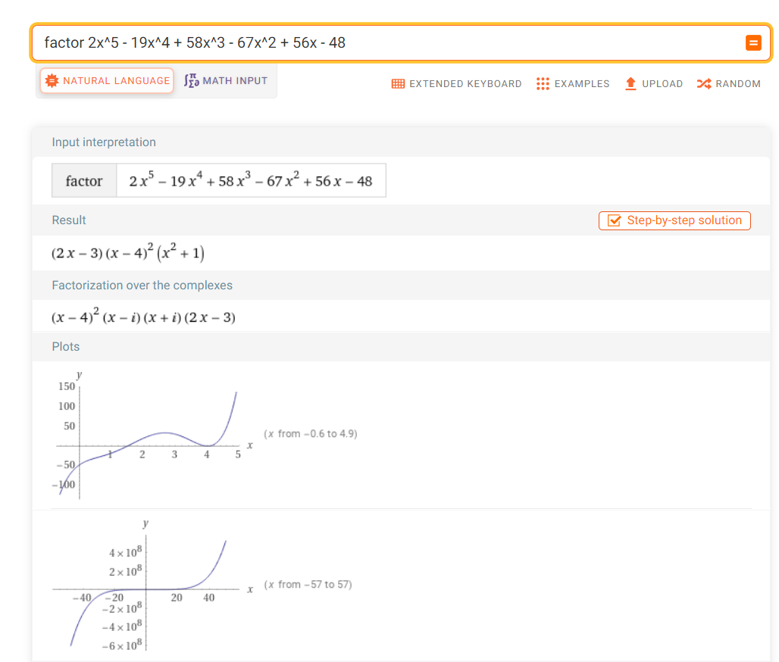  Дата обращения(12.12.2022) | Система компьютерной алгебры с пошаговыми решениями.
2 | https://www.kontrolnaya-rabota.ru/s/kalkulyator/ | Контрольная работа РУ | 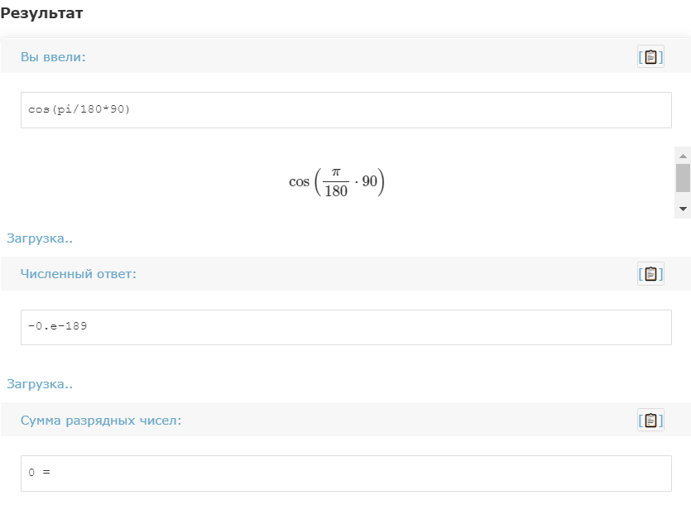  Дата обращения (12.12.2022) | СКА с функциями, охватывающими многие аспекты математики, включая алгебру, комбинаторику, теорию графов, численный анализ, теорию чисел, исчисление и статистику.
3 | https://math.microsoft.com/ru | Paul Allen | 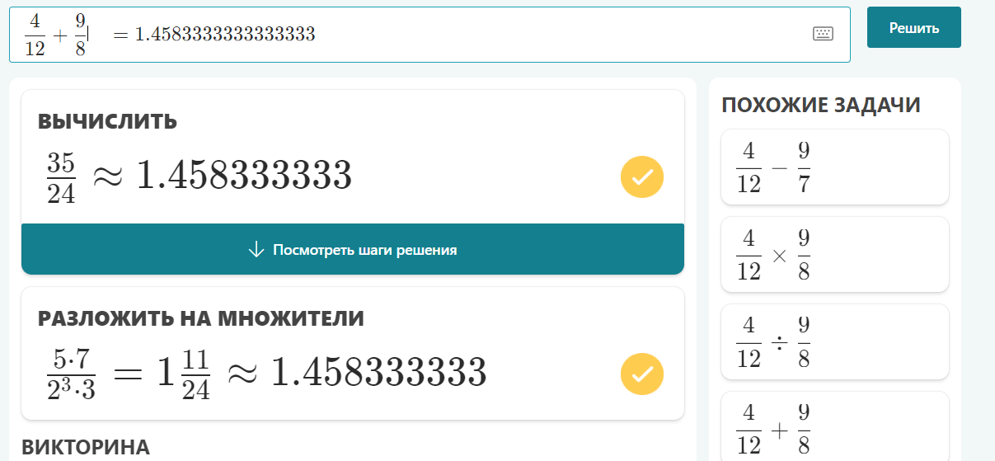  Дата обращения (12.12.2022) | Предоставляет инструменты для решения: предалгебраических задач, алгебры, тригонометрии и мат. анализа.
4 | https://www.mathway.com/BasicMath | Mathway | 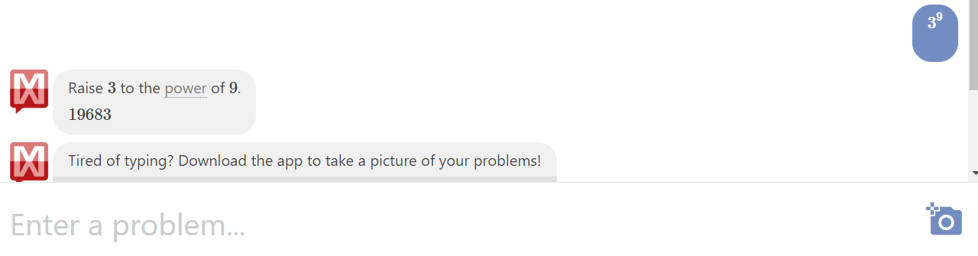  Дата обращения (12.12.2022) | СКА предоставляет инструменты, необходимые для понимания и решения математических задач.
5 | https://okcalc.com/ru/scientific | OK Calc | 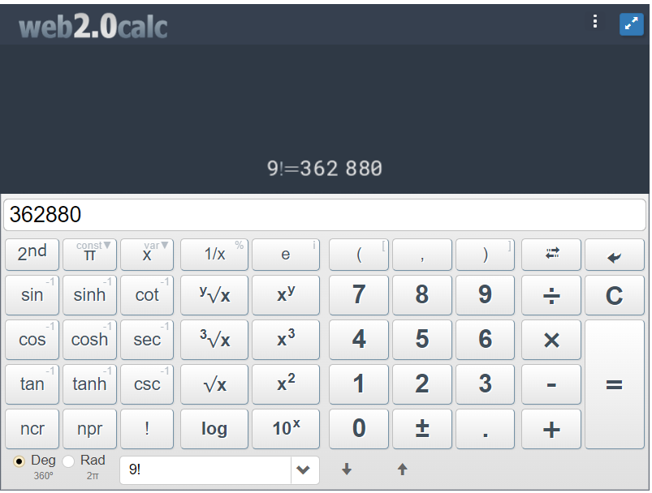  Дата обращения (12.12.2022) | СКА для выполнения большинства математических операций
6 | https://www.desmos.com/scientific?lang=ru | Desmos Studio | 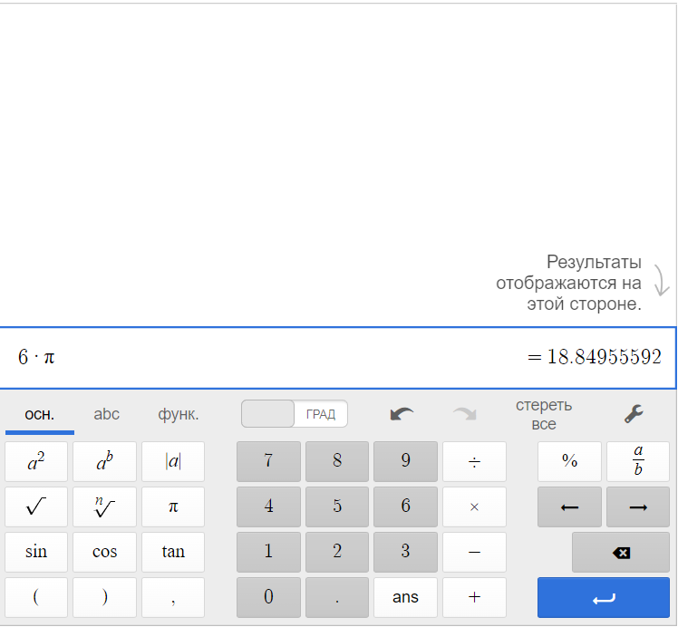  Дата обращения(12.12.2022) | СКА, производящая математические вычисления. Имеет обширный функционал
7 | https://mathdf.com/calc/ru/ | mathDF | 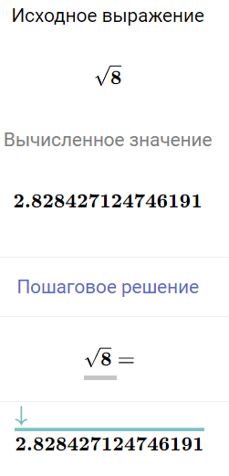  Дата обращения(12.12.2022) | СКА для выполнения большинства математических операций с пошаговым решением
8 | https://oncalc.ru/ | oncalc.ru |   Дата обращения (12.12.2022) | СКА предоставляющее решения для большинства задач
9 | https://allcalc.ru/ | Allcalc.ru | 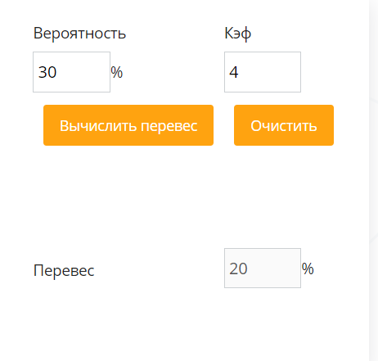  Дата обращения (12.12.2022) | СКА позволяющее решить любую повседневную задачу.
10 | https://math.semestr.ru/math/int.php | Andrey Mironov | 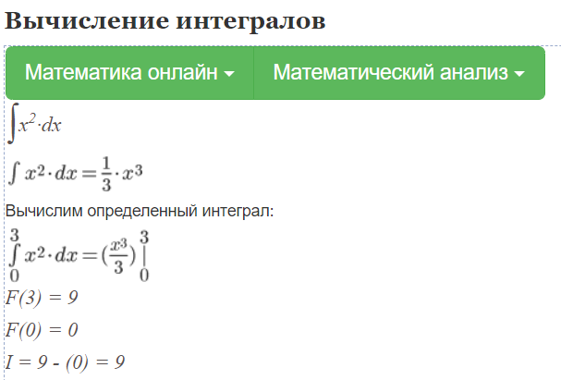  Дата обращения(12.12.2022) | СКА позволяет вычислять интегралы, строить функции и пр..

